 Ecole nationale Département Génie Civil

D’ingénieurs de Gabes

***TRAVAUX PRATIQUE***

***DE***

***MATERIAUX DE CONSTRUCTION***

***MANIPULATION :***

OUVRABILITE DU MORTIER NORMALISE

***ELABORE PAR :***

* *MOHAMED SOULAIMEN ROUIS*
* *SOUMAYA MANNAI*

***GROUPE :***

***GCV1B***

1. **OBJECTIF :**

Le but du TP11a est de préparer un mortier normal en utilise un sable normalisé, déterminer l’ouvrabilité du mortier normalisé et de préparer des éprouvettes par le même mortier pour réaliser l’essai de résistance.

1. **MATERIELS ET METHODE :**
2. **MATERIELS :**

* Balance à 0,1g prés
* Malaxeur : de 5 liter à deux vitesses
* Chronomètre
* Maniabilimétre à mortier LCPC

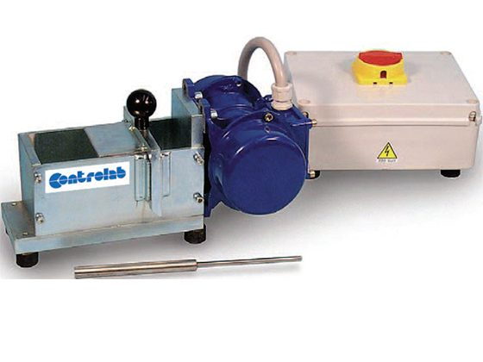

* Une truelle
* Table à choc

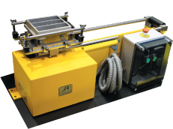

* Mortier, des moules prismatique(4*4*16)

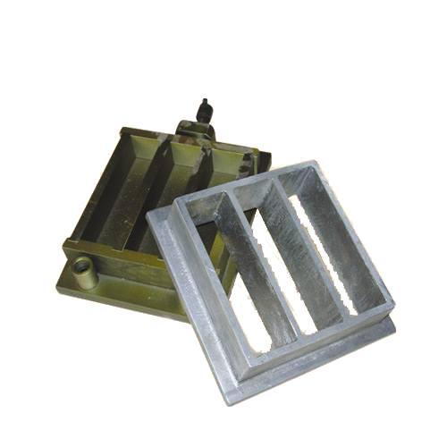

1. **METHODE :**

On commence par la préparation de la pate, on met le ciment(450g) et l’eau(225g) dans le malaxeur .

On malaxe le mélange a vitesse lente pour une minute, on ajoute lentement le sable a partie 30s

Ensuite, on augmente le vitesse (vitesse rapide) pendent 2 autres minutes, après on stop le malaxeur pour nettoyer, puis on redémarre le malaxeur a vitesse rapide ( 2 minutes ).

On obtient une pate normalisé pour réalise l’essai d’écoulement sous vibration à l’aide de la maniabilimétre LCPC, on passe par les étapes suivantes :

* Huiler légèrement les parois des deux compartiment de l’appareil
* Remplir du mortier le compartiment opposé au vibrateur
* Exécuter le remplissage en 3 ou 4 couches , chacune recevant 20 coups de tige
* Araser bien la surface supérieure du mortier
* Enlever la cloison de séparation et déclencher le chronomètre, le déclencher à nouveau lorsque le niveau supérieur de mortier atteint le repère gravé sur la paroi ou est fixé le vibrateur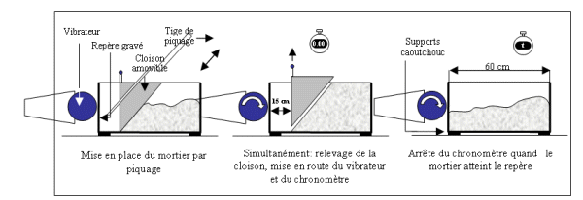r

On termine par la fabrication des éprouvette prismatiques de (4*4*16 cm) :

* On remplit les 3 moules sur 3 fois, à chaque fois on mit l’appareil à choc en marche pour tasser le mortier.
* Après avoir terminé, on conserve les éprouvettes jusqu’ au séchage pour faire les essais mécaniques.

1. **RESULTAT ET INTREPRETATIION:**

**T=1 ,5s**

**Nombre d’éprouvette =13**

1. **CONCLUSTION:**